**Schaltplan für den Heißen Draht**

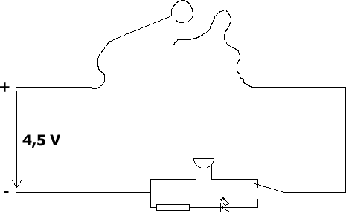

**Funktionsweise des Geschicklichkeitsspiels**:

Ich schließe das Spiel an eine 4,5 V Gleichstromquelle an (Netzgerät, Flachbatterie, ...) Achtung! Auf die richtige Polung achten.

Jetzt stelle ich den Schalter entweder zum Summeranschluss oder zum Leuchtdiodenanschluss hin. Jetzt fahre ich mit dem Taster am Draht entlang. Wenn ich mit dem Taster den Draht berühre, schliesse ich den Stromkreis. Je nach Stellung des Umschalters leuchtet jetzt die Leuchtdiode oder der Summer summt.